Ульяновский государственный технический университет

Факультет информационных систем и технологий

**Кафедра «Измерительно-вычислительные комплексы»**

Дисциплина «Алгоритмы и структуры данных»

Лабораторная работа №5

Вариант №9

Выполнил: студент группы ИСТбд-22

Егоров Егор

Проверил: преподаватель

Шишкин В.В.

Ульяновск

2025

**Задача**

Задана рекуррентная функция с областью определения — натуральные числа. Требуется написать программу для сравнительного вычисления данной функции рекурсивно и итерационно, определить границы применимости каждого подхода и представить результаты в табличной и графической форме.

**Функция:**

* F(0)=5*F*(0)=5
* F(1)=1*F*(1)=1
* Для чётных n≥2*n*≥2:

F(n)=(−1)n⋅(2F(n−1)−F(n−2))*F*(*n*)=(−1)*n*⋅(2*F*(*n*−1)−*F*(*n*−2))

* Для нечётных n≥2*n*≥2:

F(n)=F(n−2)(2n)!−F(n−1)*F*(*n*)=(2*n*)!*F*(*n*−2)​−*F*(*n*−1)

## Результаты сравнительного исследования

### **Сравнительный график времени выполнения (n от 1 до 20)**

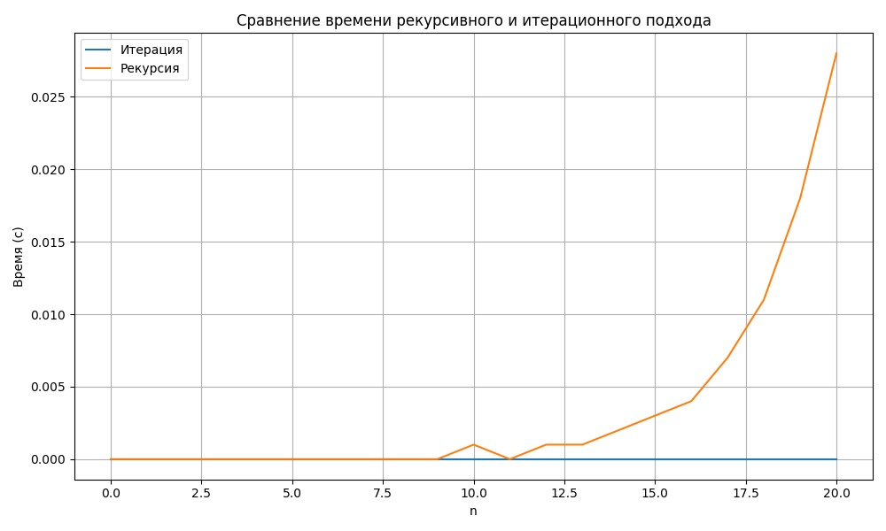  
Рисунок 1: Сравнение времени выполнения для n от 1 до 20.

На графике видно, что рекурсивный подход (оранжевая линия) демонстрирует экспоненциальный рост времени выполнения с увеличением n*n*, тогда как итерационный подход (синяя линия) остаётся стабильным и эффективным даже для больших значений n*n*.

### **Сравнительная таблица значений и времени выполнения (n от 1 до 20)**

### 

### Из таблицы видно, что для n≤20*n*≤20 оба метода дают одинаковые результаты, но рекурсивный подход значительно медленнее. Для n>20*n*>20 рекурсивный метод перестаёт работать из-за ограничений глубины рекурсии. **Выводы**

1. Для малых значений n*n* (до 20) оба подхода дают одинаковые результаты, но рекурсивный метод значительно медленнее.
2. Для n>20*n*>20 рекурсивный метод перестаёт работать из-за ограничений глубины рекурсии, тогда как итерационный метод сохраняет эффективность.
3. Итерационный подход является предпочтительным для решения данной задачи, особенно при работе с большими значениями n*n*.